לכבוד
לאה גרבוז
ת.ז. 015861164

שלום רב,
אנו מודים לך על הצגת מועמדותך לתכנית המוסמך בעבודה סוציאלית לשנת הלימודים תשפ"ד,
בבית-הספר לעבודה סוציאלית ולרווחה חברתית באוניברסיטה העברית בירושלים.
עם השלמת תהליך הועדה, הוכנס שמך בשלב זה לרשימת המתנה למגמת: _____________
במידה ויתפנה מקום בתכנית נודיעך במכתב נוסף על מנת להסדיר את כניסתך ללימודים.

ב ב ר כ ה ,
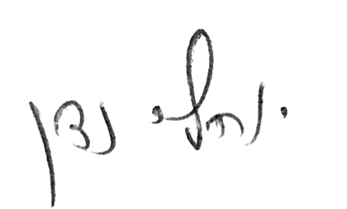
פרופ' יוחאי נדן
ראש תוכניות המוסמך

